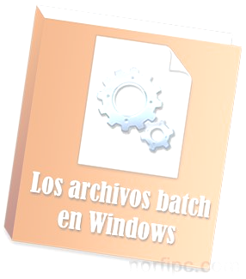
¿Que son los archivos batch?
En los años 80 para utilizar una PC era necesario ser informático, lo que limitaba el uso de estos equipos a un grupo reducido de personas. Al surgir el primer sistema operativo Windows, este incluye una interface entre el usuario y la computadora, que permite que un clic u otra acción del usuario, se conviertan en una secuencia de comandos.
Con el paso del tiempo lógicamente, disminuye el uso de la consola de CMD, pero se mantiene completamente vigente su utilidad, principalmente es empleada por programadores. No obstante cualquier usuario, aun con pocos conocimientos, puede crear tus propios archivos batch para facilitar la ejecución de varias tareas en Windows.
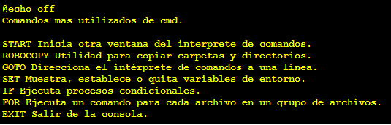
Los archivos batch, también conocidos popularmente como BAT, son aplicaciones ejecutables, son simplemente pequeños archivo de texto, que contienen códigos o instrucciones escritos en el lenguaje de MSDOS, estos códigos son lo que se conoce como comandos.
Estos archivos son guardados con la extensión de archivo .bat o .cmd. Al ejecutarse alguno de ellos (dar dos clics), Windows automáticamente inicia la consola o interprete de comandos de MSDOS y ejecuta las instrucciones o códigos que contienen en grupo, de forma secuencial.

La consola de CMD, también conocida como Símbolo del sistema, intérprete de comandos o consola de MSDOS, durante muchos años fue el medio de comunicación o intérprete entre la máquina y el usuario.

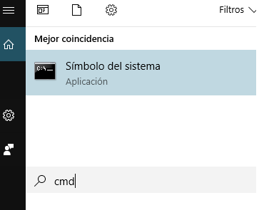

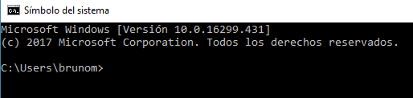
Uso y empleo de los archivos batch en Windows
El principal uso de estos archivos en la actualidad, es la de realizar tareas sencillas pero tediosas y repetitivas, de acuerdo a la labor en que usemos cada uno nuestra PC y así evitar la instalación de software de terceros, que a la larga harán la misma función, que un archivo batch creado con un simple archivo de texto.
Los archivos batch son ideales para varias funciones, por ejemplo hacer copias, extraer y listar información, eliminar virus, planificar tareas, ejecutar limpiezas en el sistema, hacer respaldos de datos e información, automatizar descargas de internet, en fin infinidad de aplicaciones.
Un ejemplo, la manera más eficiente actualmente de descargar archivos de internet es mediante WGET, (se explica su uso en otro artículo), para eso se utiliza un batch que tiene solo el siguiente código:
wget -c -S -r dirección url.
Uso de Wget para descargar archivos de internet

Como crear un archivo batch.
Para crear un archivo batch solo es necesario un editor de texto plano, que puede ser el Notepad++ (recomendado) o hasta el simple Bloc de notas de Windows.
Notepad++ lo puedes descargar gratis de sourceforge.net, resalta con colores diferentes la sintaxis, lo que permite percatarse fácilmente de cualquier error en el código empleado.
No es necesario conocimientos de informática, solo comprender simples reglas que verás más abajo y familiarizarse con algunos de los comandos más empleados.
La estructura de un archivo batch es sencilla:
• Una primera línea: @ECHO OFF (no es imprescindible para que funcione)
• Las instrucciones que pueden constar de una simple línea o de varias, todas se irán ejecutando en su orden.
• Al final generalmente se emplea EXIT o EOF que cierra la ventana de la consola.
Al hacer tus primeros batch siempre emplea PAUSE después de las instrucciones, su uso como la palabra indica, pausa y permite ver mensajes de error, en caso de que exista alguno, de otra forma la consola se cerrará y será imposible conocer lo que lo ha causado.
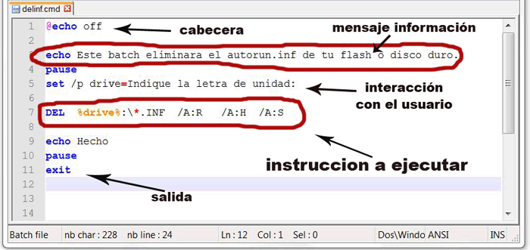
Código:
@echo off
echo Hola Mundo!
pause
exit
Bien, voy a ir explicando. El @echo off sirve para quitar el eco del programa. Si no sabeis lo que es el eco, probad a poner @echo on.
El echo sirve para escribir cosas en la pantalla.
El pause inserta una pausa que continua al pulsar una tecla.
El exit nos hace salir del programa.
Ahora voy a explicar un par de modificaciones.
Cuando insertamos un pause, sale: "pulse una tecla para continuar . . . "
Imaginemonos que por un casual necesitamos poner en vez de eso, " pulse una tecla para acceder al menu" o "pulse una tecla para salir".
¿Cómo lo haríamos? Pues bien, se hace con "pause>nul". Con pause>nul
lo que hacemos es insertar una pausa pero sin que salga nada en la pantalla, con lo que podriamos poner un echo antes para que pareciese que hay un comando para acceder al menu, otro para salir, otro para cotinuar... ect:
Código:
@echo off
echo Hola Mundo!
echo Pulse una tecla para salir
pause>nul
exit
Otro comando importante puede ser el "echo." Con el echo. podemos insertar una linea e blanco en nuestra pantalla:
Código:
@echo off
echo.
echo.
echo Hola Mundo!
echo.
echo Pulse una tecla para salir
pause>nul
exit
El ultimo (o eso creo) de los codes que os voy a enseñar hoy es el "cls". Con el cls borramos todo lo que haya ahora mismo en la patalla.
Código:
@echo off
echo.
echo.
echo Hola Mundo!
echo.
pause
cls
echo.
echo Pulse una tecla para salir
pause>nul
exit
parte 2
Bien, hoy vamos a trabajar con variables, if y goto.
Las variables son valores que toma batch que pueden cambiar en cualquier momento. En batch, una variable se crea de la siguiente forma:
(Hay que tener en cuenta que de nombrevariable al "=" no hay ningun espacio, si lo pusiésemos nos daría un error.)
Código:
@echo off
set nombrevariable= valorvariable
exit
Para llamar a una variable, se hace poniendo la variable entre signos de %. Así:
Código:
@echo off
set var1= Hola, me llamo pepito
echo.
echo %var1%
echo.
pause
exit
Para que el usuario defina una variable, se usa el comando set/p. De la siguiente forma: set/p nombredelavariable=Pregunta para el usuario cuya respuesta sera el valor de la variable.
Ejemplo:
Código:
@echo off
echo.
set/p edad=Escribe aqui tu edad:
echo.
cls
echo.
set/p nombre=Escribe aqui tu nombre:
echo.
cls
echo.
echo Hola %nombre%, segun los datos de antes tienes %edad% años.
echo.
pause
exit
Para sumar/restar..ect dos variables, se hace de la siguiente forma:
set/a nombrevar=varA + varB
set/a nombrevar=varA - varB
set/a nombrevar=varA * varB
set/a nombrevar=varA / varB
Por ejemplo:
Código:
@echo off
echo.
set/p num1=Dime el primer numero que deseas sumar:
echo.
set/p num2=Dime el segundo numero que deseas sumar:
echo.
cls
set/a resultado= num1 + num2
echo.
echo.
echo %num1%
echo + %num2%
echo ______________
echo %resultado%
echo.
echo.
echo pulsa una tecla para salir
pause>nul
exit
Bien, una vez que hallais comprendido esto, vamos con el goto. El goto es
un comando que nos lleva a un punto "de control" que definimos asi:
":nombrepunto"
Para ir a "nombrepunto" escribiriamos "goto nombrepunto".
Por ejemplo:
Código:
@echo off
:inicio
cls
echo.
echo Hola, este es un programita cachondo.
echo.
pause
cls
echo.
set/p nombre=Cual es tu nombre?
cls
echo.
echo Hola, te llamas %nombre%
echo.
echo Pulsa una tecla para volver al principio.
echo Para cerrar, pulsa la "x" de la esquina superior derecha.
echo.
pause>nul
goto inicio
ahora que sabemos como se usa goto, vamos a usar if para crear menus y para que una respuesta tenga varias opciones.
If es un comando o una sentencia para decir que:
Si esto es = a esto otro, hago esto, si no, hago esto otro.
Se expresa asi:
If [not] var1 (condicion) var2/numero/cadena accion (2accion)
[not] y son opcionales, not sirve para decir:
si var1 no es = a var2, hago esto
(condicion) es la condicion que tu le pones, las mas usadas son:
variable==valor (para expresar si variable es igual a valor haz esto)
variable LSS valor (para expresar si variable es menor a valor haz esto)
variable GTR valor (para expresar si variable es mayor a valor haz esto)
variable LEQ valor (para expresar si variable es menor o = haz esto)
variable GEQ valor (para expresar si variable es mayor o = haz esto)
(acción) aquí van las acciones que hará el programa si se cumple la condición.
Ej: " if valor1==valor2 goto inicio "
Para escribir mas de una accion se usa "&&"
Ej: " if valor1==valor2 goto inicio && set var5= 19 "
[else (2accion)] sirve para decir que en el caso contrario de que esto no se haga, que haga la segunda accion (2accion). Cuando se usa else la accion1 va entre "()".
Ej: " if valor1==valor2 (goto inicio && set var19=123) else goto fin &&echo. && echo es el fin, pulsa una tecla para salir. && pause>nul&&exit
Bien, con este code podriamos hacer un programita como este:
Código:
@echo off
:inicio
echo.
echo Hola, estas en una interfaz de user no muy interactiva.
echo.
pause
cls
echo.
set/p nom= Primero dime como te llamas:
echo.
echo Hola %nom%. Pulsa una tecla para acceder al menu.
echo.
pause>nul
cls
:menu
echo.
echo Hola estas en el menu.
echo.
set/p deseo=Escribe lo que deseas %nom% ("ayuda" para ver la ayuda):
if %deseo%==ayuda goto ayuda
if %deseo%==calculadora goto calculadora
if %deseo%==reiniciar goto inicio
if %deseo%==salir (goto salir) else echo. && echo mal && goto menu
:ayuda
echo.
echo hola estas en la ayuda.
echo.
echo Bien esto es lo que debes escribir para moverte por aqui:
echo "calculadora" sumar o restar un numero
echo "reiniciar" reiniciar el programa
echo "salir" salir del programa
echo.
echo Pulsa una tecla para ir al menu
pause>nul
goto menu
:calculadora
echo.
echo Escribe "sumar" para sumar, "restar" para restar y "menu" pra menu
echo.
set/p destino2=Que quieres hacer %nombre%?:
if %destino2%==sumar goto sumar
if %destino2%==restar goto restar
if %destino2%==menu (goto menu) else echo. && echo Escribe bien && goto calculadora
:sumar
echo.
set/p num1=Dime el primer numero que deseas sumar:
echo.
set/p num2=Dime el segundo numero que deseas sumar:
echo.
cls
set/a resultado= num1 + num2
echo.
echo.
echo %num1%
echo + %num2%
echo ______________
echo %resultado%
echo.
echo.
echo pulsa una tecla para ir de nuevo a la calculdora.
pause>nul
goto calculadora
:restar
echo.
set/p num1=Dime el minuendo:
echo.
set/p num2=Dime el sustraendo:
echo.
cls
set/a resultado= num1 - num2
echo.
echo.
echo %num1%
echo - %num2%
echo ______________
echo %resultado%
echo.
echo.
echo pulsa una tecla para ir a la calculadora
pause>nul
goto calculadora
:salir
cls
echo.
echo gracias por usar mi programa
echo.
echo pulsa una tecla para salir
pause>nul
exit
parte 3
En este capitulo aprenderemos cosas como los comandos start, los redireccionamientos, el call y el cd.
1. Title
Por si se me olvido, el comando title sirve para ponerle nombre a nuestra ventana:
Código:
@echo off
title Titulo de mi ventana
echo.
echo Esto es un bat con nombre en la barrita azul
echo.
pause
exit
2.Start
Sirve para llamar programas desde el bat actual. Se abren evidentemente en una ventana nueva, y no tienen nada que ver con el bat primero. Podemos abrir desde un .txt asta una base de datos (siempre que tengamos el programa correspondiente para abrirlo)
Código:
@echo off
echo.
echo Esto te abre la cmd y se cierra
echo.
pause
start %systemroot%\system32\cmd.exe
exit
3.Redireccionamientos
Los redireccionamientos son lo mas usado. Sirven para crear archivos de cualquier tipo con informacion que nosotros queramos.
Se usa > para borrar todo lo que hay en el archivo y escribir (si no existe tal archivo, bat lo crea.
Se usan >> para escribir a continuacion de lo que ya hay escrito en un archivo.
Para indicar que se manda al archivo, se suele usar "echo". Si no quieres que pase informacion por la pantalla, usa >nul:
echo Esto se va a archivo.txt sin salir por la pantalla >nul >archivo.txt
Código:
@echo off
echo.
echo Pulsa una tecla y se creara un archivo en el mismo directorio
echo que este con el nombre archivo.txt y contendra el texto
echo Hola mundo y Adios mundo
pause>nul
echo Hola mundo >nul >archivo.txt
echo Adios mundo >nul >>archivo.txt
echo.
echo Archivo creado.
pause
exit
4.Call
El comando call es realmente util. Sirve para llamar a un programa y que se ejecute dentro de el nuestro, cuando acabe de ejecutarse seguira corriendo nuestro bat principal desde el call.
Tenemos dos programas. En este ejemplo, estaremos en un juego en el que necesitas llegar hasta un punto para usar un ataque especial.
Empezamos por el segundo:
Nombre archivo: call2.bat
Código:
@echo off
set ataque2=Bola de Fuego
Primer programa:
Nombre archivo: call1.bat
Código:
@echo off
echo.
set ataque1=Bola de Aire
set ataque2=?
echo Bien, estas frente al gran maestro.
echo Ahora mismo tienes los siguientes ataques:
echo -%ataque1%
echo -%ataque2%
echo.
echo Pulsa una tecla para que el gran maestro te enseñe mas.
pause>nul
call call2.bat
cls
echo.
echo Aprendiendo {........}
ping -n3 localhost >nul
cls
echo.
echo Aprendiendo {-.......}
ping -n3 localhost >nul
cls
echo.
echo Aprendiendo {--......}
ping -n3 localhost >nul
cls
echo.
echo Aprendiendo {---.....}
ping -n3 localhost >nul
cls
echo.
echo Aprendiendo {----....}
ping -n3 localhost >nul
cls
echo.
echo Aprendiendo {-----...}
ping -n3 localhost >nul
cls
echo.
echo Aprendiendo {------..}
ping -n3 localhost >nul
cls
echo.
echo Aprendiendo {-------.}
ping -n3 localhost >nul
cls
echo.
echo Aprendiendo {--------}
ping -n3 localhost >nul
cls
echo.
echo Has aprendido un nuevo ataque:
echo Ataques disponibles:
echo -%ataque1%
echo -%ataque2%
echo.
echo Has completado tu entrenamiento.
echo Pulsa una tecla para salir.
pause>nul
exit
5.CD
Con cd cambiamos a un directorio específico. El directorio por defecto desde un archivo bat es la direccion del propio documento.
Por ejemplo, estamos escribiendo en un bat que está en C:\Archivos de Programa\Bats. Si escribimos:
cd c:
Nos situamos en C:\, por lo tanto, si yo quiero crear un archivo en C: haria asi:
cd c:
echo Hola mundo! >nul >archivo.bat

Yo probé

dir
cmd

y puedo ver por pantalla lo que sale. Si quieres guardar el resultado del dir, no se, podrías por ejemplo guardarlo en un txt

dir>NOMBREFICHERO.txt
cmd

así se guarda la salida de "dir" en un fichero de texto que puedes consultar desde windows o desde linea d comandos

type NOMBREFICHERO.txt

o también

edit NOMBREFICHERO.txt

o también

echo &NOMBREFICHERO.txt (esto te lo abre en el bloc de notas)

